**Memoria del trabajo**

*Procesos de Ingeniería del Software*

Curso 2023-2024

**Autor:** Alejandro Navarro de la Cruz

Contenido

Introducción y objetivos del Proyecto 4

Sprint 1: Arquitectura base y puesta en marcha 4

Reunión de preparación del Sprint 4

Desarrollo del Sprint 4

Reunión de revisión 5

Reunión de retrospectiva 6

Sprint 2: Usuarios 6

Reunión de preparación del Sprint 6

Desarrollo del Sprint 6

Reunión de revisión 10

Reunión de retrospectiva 11

Sprint 3 11

Reunión de preparación del Sprint 11

Desarrollo del Sprint 11

Reunión de revisión 15

Reunión de retrospectiva 16

Sprint 4 16

Reunión de planificación del Sprint 16

Desarrollo del proyecto 16

Reunión de revisión 24

Reunión de retrospectiva 24

Herramientas utilizadas para la elaboración del proyecto 25

Anexos 26

Diagrama de secuencia: Agregar Usuario 26

Diagrama de secuencia: Inicio de Sesión en Local 26

Diagrama de Secuencia: Mensajes de Chat 27

Diagrama de Secuencia: Editar Perfil 27

Índice de figuras

Figura 1: Modelo de dominio inicial 4

Figura 2: Diagrama de arquitectura inicial 5

Figura 3: Imagen PBI del Sprint 1 5

Figura 4: Gráfica de Burndown del sprint 1 6

Figura 5: Autenticación con GitHub 7

Figura 6: Modal de Google One Tap 7

Figura 7: Diseño Inicial de Inicio de sesión 8

Figura 8: Diseño Inicial de registro de usuarios 8

Figura 9: Nuevo UI inicio de sesión 9

Figura 10: Nuevo UI registro 9

Figura 11: Diagrama de arquitectura sprint 2 10

Figura 12: Imagen PBI Sprint 2 10

Figura 13: Gráfica de Burndown del sprint 2 11

Figura 14: Gestión de información sensible GCP – Seguridad 11

Figura 15: Consola servidor Variables obtenidas 12

Figura 16: Diagrama de Arquitectura Sprint 3 12

Figura 17: Crear Partida Formulario 13

Figura 18: Explorar Partidas 13

Figura 19: Estados de Partida - Explorar Partidos 14

Figura 20: PassCode Input General 14

Figura 21: PassCode Input Particular 15

Figura 22: Chat en Partida 15

Figura 23: PBIs Sprint 3 16

Figura 24: Gráfica de Burndown del sprint 3 16

Figura 25: Modelos .glb utilizados 17

Figura 26: Pantalla de carga de partido 17

Figura 27: Pantalla del juego 18

Figura 28: Comprobación unión a Equipo 19

Figura 29: Selección de equipos 19

Figura 30: Modal sin jugadores 20

Figura 31: Punto de Vista Jugador Rojo 20

Figura 32: Colisiones en el escenario 21

Figura 33: Alternando cámara jugador 21

Figura 34: Cámara del balón 21

Figura 35: Marcar gol 22

Figura 36: Partida de finalización 22

Figura 37: Rediseño del Home 23

Figura 38: Editar perfil - OAuth - Local 23

Figura 39: Rediseño UI Registro 24

Figura 40: Gráfica de Burndown del sprint 3 24

Figura 41: Estadísticas de Harvest 25

Figura 42: Diagrama de secuencia AgregarUsuario 26

Figura 43: Diagrama de secuencia InicioSesionLocal 26

Figura 44: Diagrama de secuencia Mensajes de Chat 27

# Introducción y objetivos del Proyecto

En este documento se presenta el desarrollo de un proyecto para la asignatura de Procesos de Ingeniería del Software cuyo objetivo principal es desarrollar una aplicación basada en servicios con registro e inicio de sesión de usuarios.

En las siguientes secciones, se detallarán los aspectos más esenciales del proyecto separados por Sprint ya que el proyecto tiene un enfoque ágil.

# Sprint 1: Arquitectura base y puesta en marcha

## Reunión de preparación del Sprint

En este sprint, se comenzó a poner en marcha el proyecto, escogimos como herramienta de modelado StarUML y en ella creamos dos diagramas que comentaré más adelante. Y se empezó a diseñar e implementar la arquitectura base del proyecto.

Creamos un repositorio en el conocido software de gestión de proyectos, Jira y definimos dos épicas, desarrollo y documentación, de las cuales colgarán las historias asociadas a cada épica respectivamente.

Detallamos las tareas relacionadas con las historias y estimamos las horas para intentar llevar un control unificado.

## Desarrollo del Sprint

Durante el desarrollo del Sprint hemos ido cambiando la solución para ir puliendo la solución inicial. Primero implementamos la lógica, las pruebas y el modelo, luego el backend correspondiente a los artefactos que integraremos (nuestro modelo y las pruebas) en el servidor. Expusimos la lógica en la capa Rest e implementamos un cliente de comunicación con dicha capa.

Finalmente implementamos el componente de visualización para mostrar los formularios y desplegamos nuestra aplicación en Cloud Run (<https://arquitectura-base-github-5rfb3lj4yq-ew.a.run.app/>).

Modelamos el diagrama inicial de dominio que tendrá nuestra aplicación, el cual tendrá un Sistema que tendrá 1 o muchos Usuarios. Inicialmente Usuario solo tiene un Nick, pero posteriormente en siguientes Sprints lo modificaremos según nuestras necesidades.

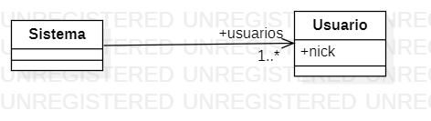

Figura : Modelo de dominio inicial

También modelamos el diagrama de la arquitectura de nuestra aplicación que contará con una arquitectura MVC por parte del cliente con esa capa de comunicación con el API Rest, para mantener desacoplados los datos y las funcionalidades de nuestro sistema. Y un servidor NodeJS clásico de tres capas, aunque la conexión con MongoDB se ha quedado fuera del alcance de este Sprint.

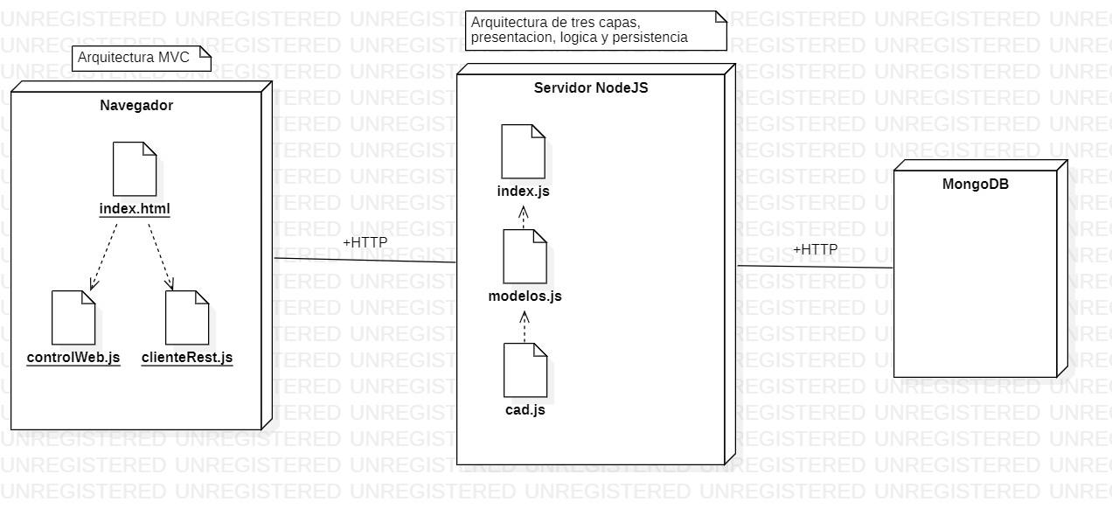

Figura : Diagrama de arquitectura inicial

## Reunión de revisión

Tras realizar la reunión de revisión con el PO concluimos que el sprint se logró satisfactoriamente según los PBI establecidos para este sprint. En este sprint, incluimos dos historias de usuarios a completar, PROC-1 Como cliente quiero un desarrollo de la arquitectura de la solución y PROC-7 Como cliente quiero un documento del proyecto.



Figura : Imagen PBI del Sprint 1

## Reunión de retrospectiva

Como ya he mencionado anteriormente, hemos utilizado Jira como herramienta de gestión de proyectos, pero cada semana dentro del sprint, hemos modificado la estimación de los PBI en el Sprint Backlog y casi siempre dicha reestimación ha sido al alza.

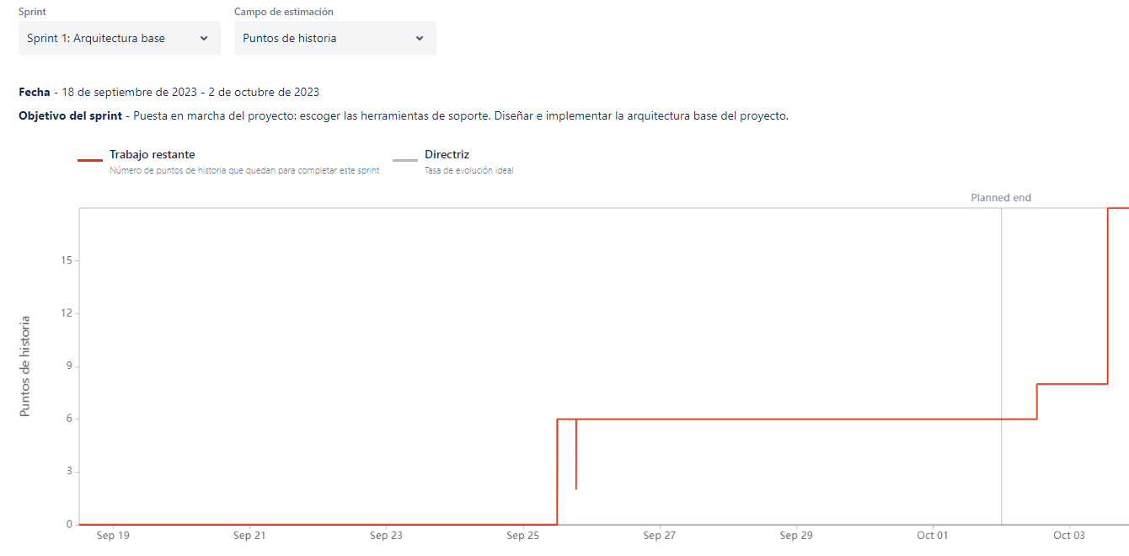

Figura : Gráfica de Burndown del sprint 1

# Sprint 2: Usuarios

## Reunión de preparación del Sprint

En este sprint definimos que queríamos poder mantener el estado del usuario por medio de las cookies, permitir el inicio de sesión mediante autenticación de terceros, en nuestro caso Google, y permitir la persistencia de nuestros usuarios gracias a MongoDB.

## Desarrollo del Sprint

Al comenzar este sprint, vimos que hay diferentes formas de mantener el estado del usuario, como las Cookies, el Local Storage o el Session Storage, cada uno con diferentes características, la más destacable, la capacidad. En la práctica vimos como implementar Local Storage, pero luego lo modificamos para adaptarlo a las cookies.

Después de conseguir mantener el estado, nos pasamos a implementar la autenticación de terceros de Google. Para ello, utilizamos Passport.js que es un middleware para implementar accesos OAuth de diferentes proveedores. Creamos un ID de cliente de OAuth desde GCP.

Tras tener el OAuth de Google, implementé el OAuth de GitHub y creé dos OAuth App en GitHub, una para producción y otras para las pruebas en local. Esta implementación fue bastante similar a la autenticación con Google, ya que Passport permite muchísimos tipos de proveedores y es muy sencillo incorporar nuevos proveedores.

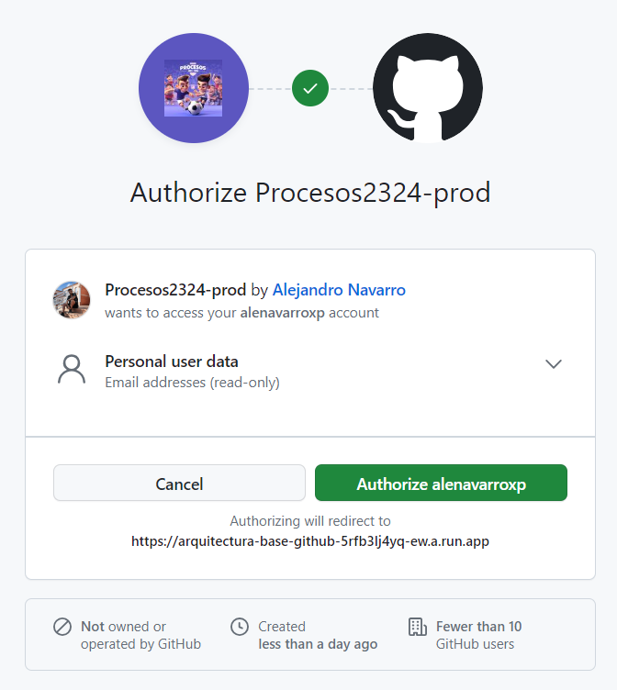

Figura : Autenticación con GitHub

Una vez hecha la autenticación de terceros, implementamos la capa de acceso a datos y empezamos configurando la BBDD en Mongo Atlas y la conexión a ésta. También implementamos el Google One Tap para acceder al sistema mediante un modal para poder hacer peticiones a la API de autenticación de Google.

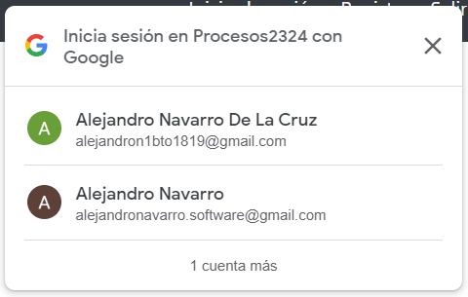

Figura : Modal de Google One Tap

Para terminar, implementé el registro e inicio de sesión para usuarios locales y dicha gestión con la base de datos anteriormente creada.

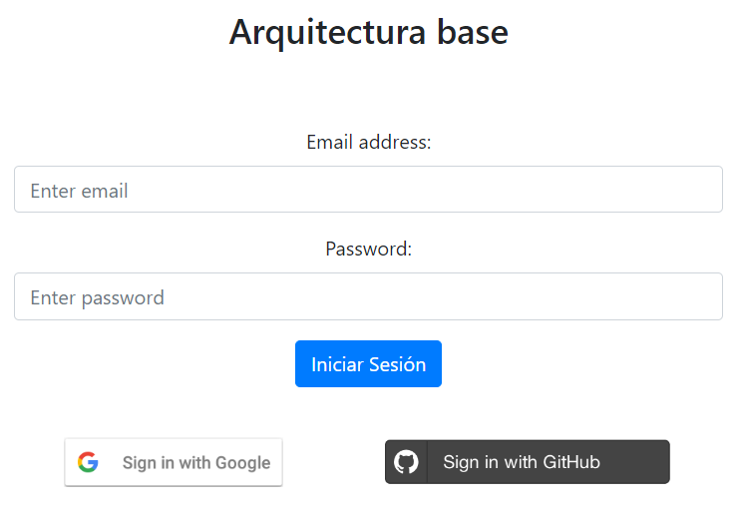

Figura : Diseño Inicial de Inicio de sesión

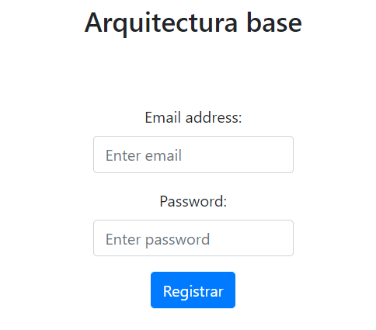

Figura : Diseño Inicial de registro de usuarios

Y al finalizar este sprint, decidí darle un lavado de cara a la UI de cara a refinar la solución proporcionada.

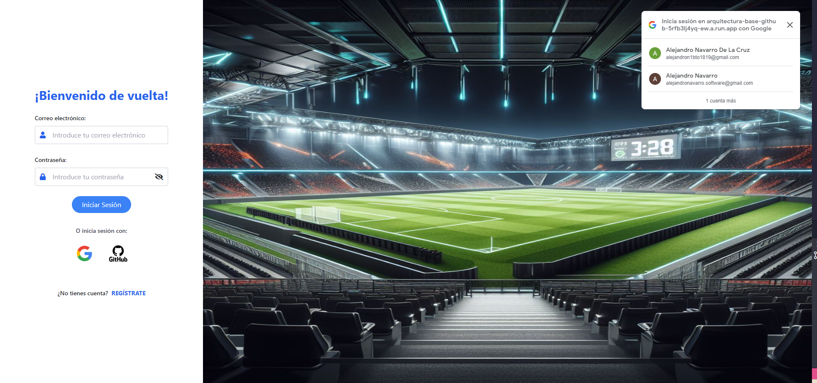

Figura : Nuevo UI inicio de sesión

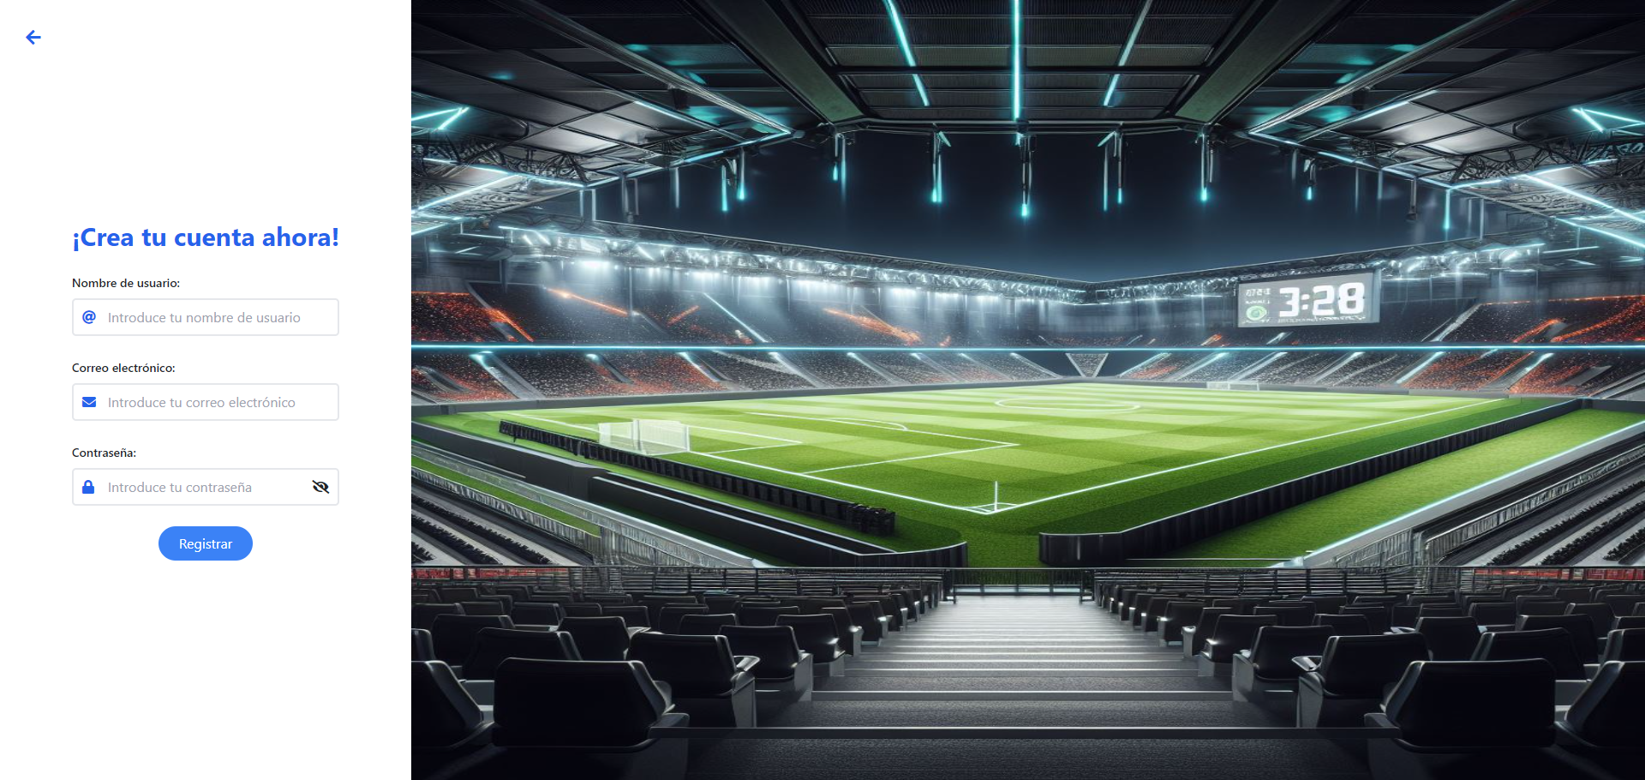

Figura : Nuevo UI registro

Además, para la elaboración de este sprint hemos cambiado el diagrama de la arquitectura de nuestra aplicación, añadiendo el componente de autenticación de Google, el middleware Passport, y la colección usuarios dentro de nuestra base de datos de MongoDB.

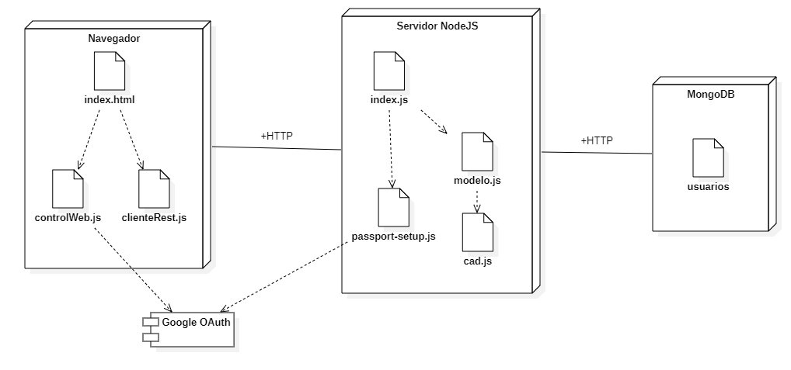

Figura : Diagrama de arquitectura sprint 2

## Reunión de revisión

Tras realizar la reunión de revisión con el PO concluimos que el sprint se logró satisfactoriamente según los PBI establecidos para este sprint. En este sprint añadiremos 7 historias de usuario además de 2 tareas para revisar la solución y la memoria del proyecto.

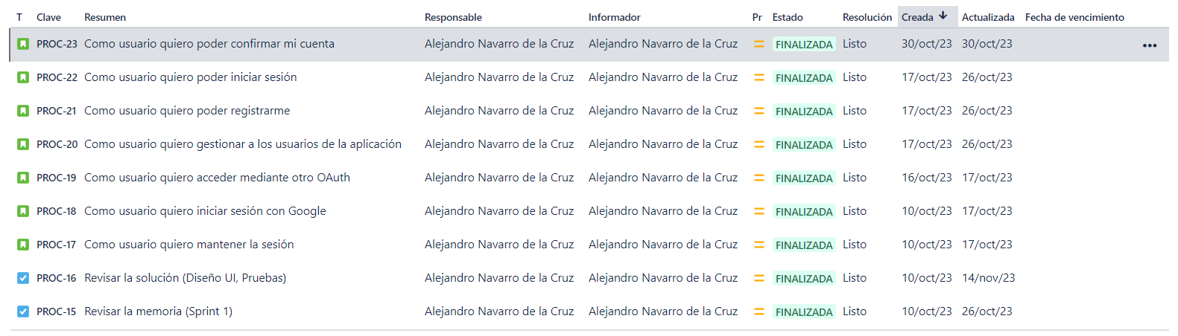

Figura : Imagen PBI Sprint 2

## Reunión de retrospectiva

Hemos utilizado la herramienta de gestión de proyectos Jira,y hemos modificado la estimación de los PBI en el Sprint Backlog y casi siempre dicha reestimación ha sido al alza. Cabe destacar que la estimación de puntos historia en este Sprint, en mi caso no ha sido el acertado, ya que he terminado todos antes de la fecha de finalización del sprint.

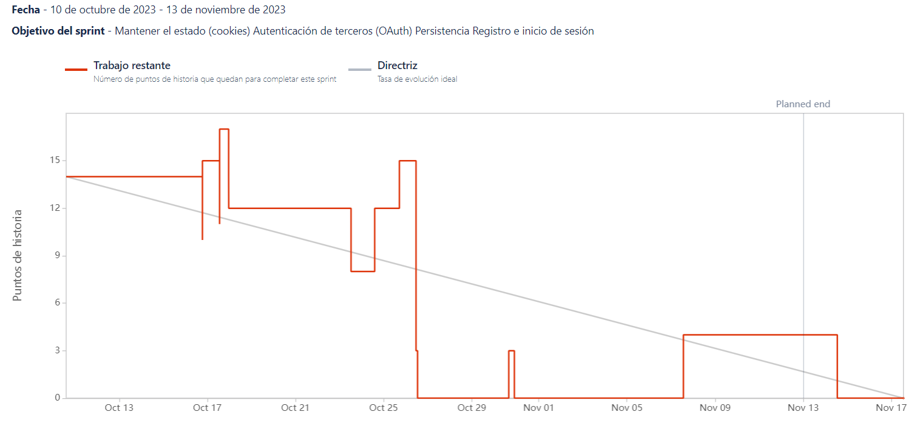

Figura : Gráfica de Burndown del sprint 2

# Sprint 3

## Reunión de preparación del Sprint

En este sprint decidimos que sería conveniente realizar el diseño del proyecto para enfocar las siguientes tareas que irán apareciendo en los próximos sprints. Además, queremos implementar una comunicación bidireccional en tiempo real a través de la capa de WebSockets. También queremos gestionar la información sensible para tenerla protegida, con la plataforma de GCP.

Como mejora adicional y enfocada al proyecto tenía pensado implementar un sistema de gestión de partidas de fútbol donde un cliente pudiese crear una partida y otro cliente pudiera unirse a esa partida con un código de acceso.

## Desarrollo del Sprint

Este sprint lo comenzamos con la gestión de la información sensible a través de la plataforma de Google Cloud Platform ya que nos ofrece un servicio que se llama Secret Manager a través de su API.

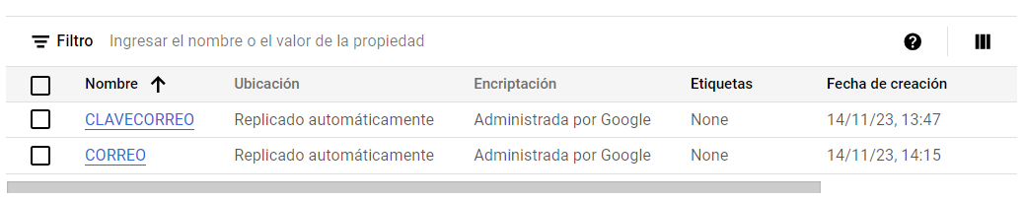

Figura : Gestión de información sensible GCP – Seguridad

Hemos hecho un nuevo archivo llamado gestorVariables.js donde incluimos la librería @google-cloud/secret-manager que nos permite acceder a la API anteriormente mencionada. En este archivo hemos creado las funciones pertinentes para poder acceder a las claves secretas que tenemos en GCP y desde el archivo email.js las obtenemos para poder enviar correos de confirmación de cuenta.

module.exports.conectar = *function* (*callback*) {

  gv.obtenerOptions(*function* (*obj*) {

    options = obj;

    callback(obj);

  });

};

Además, en el modelo.js hemos incluido una línea de depuración para comprobar, desde la parte del servidor, que el acceso a las claves secretas se ha realizado correctamente.

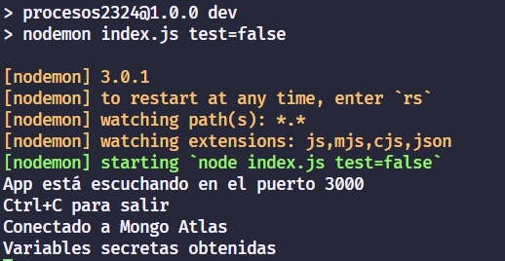

Figura : Consola servidor Variables obtenidas

Una vez completado esta tarea, nos adentramos a incorporar los artefactos necesarios para incluir WebSockets. A continuación, adjuntaré el diagrama que tenemos actualmente implementando la gestión de información sensible y la capa de WebSocket.

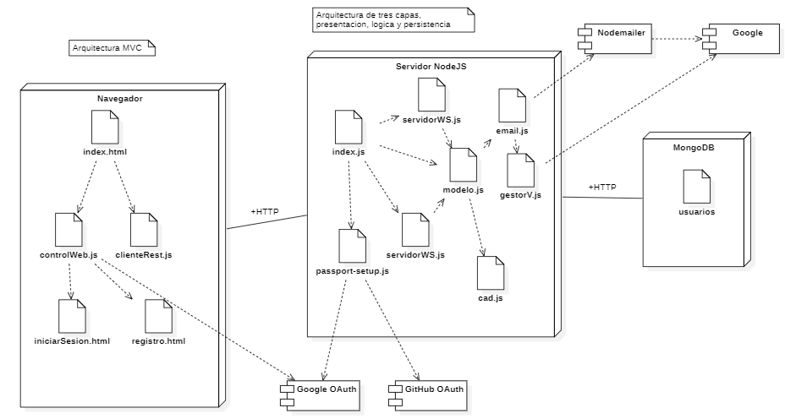

Figura : Diagrama de Arquitectura Sprint 3

Dentro de las mejoras adicionales que tenía establecidas para este sprint, estaba la creación de partidas donde creé un crearPartida.html que lo inyectaba cuando pulsaba en “Crear partido” en la NavBar. En este HTML he hecho un formulario donde puedes crear una partida añadiendo el nombre de la partida, la cantidad de jugadores y el tipo de partido donde puedes elegir en que sea un partido de duración, por minutos, y por número de goles o incluso las dos opciones.

Cuando selecciones ambas opciones dentro del tipo de partido, la condición que se cumpla antes condicionará el final del partido. Además, he añadido animaciones utilizando la librería TailwindCSS para darle mayor dinamismo a la página.

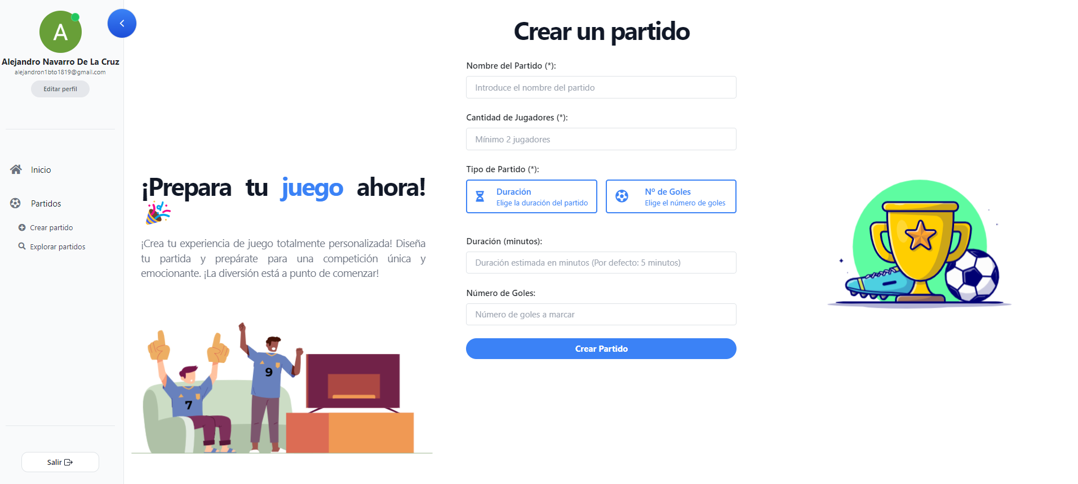

Figura : Crear Partida Formulario

En la NavBar también he añadido un HTML que se llama explorarPartidas.html donde los usuarios podrán ver las partidas que tengan estado de “Esperando”, “Completa”, “Jugando” y “Finalizada”. En este HTML el objetivo es que los usuarios se puedan unir a las partidas a través de un código que genera la partida una vez se crea.

Además, he tenido en consideración la opción de que no haya partidas para que aparezca un botón que te redireccione al crearPartida.html y puedas crear una partida.

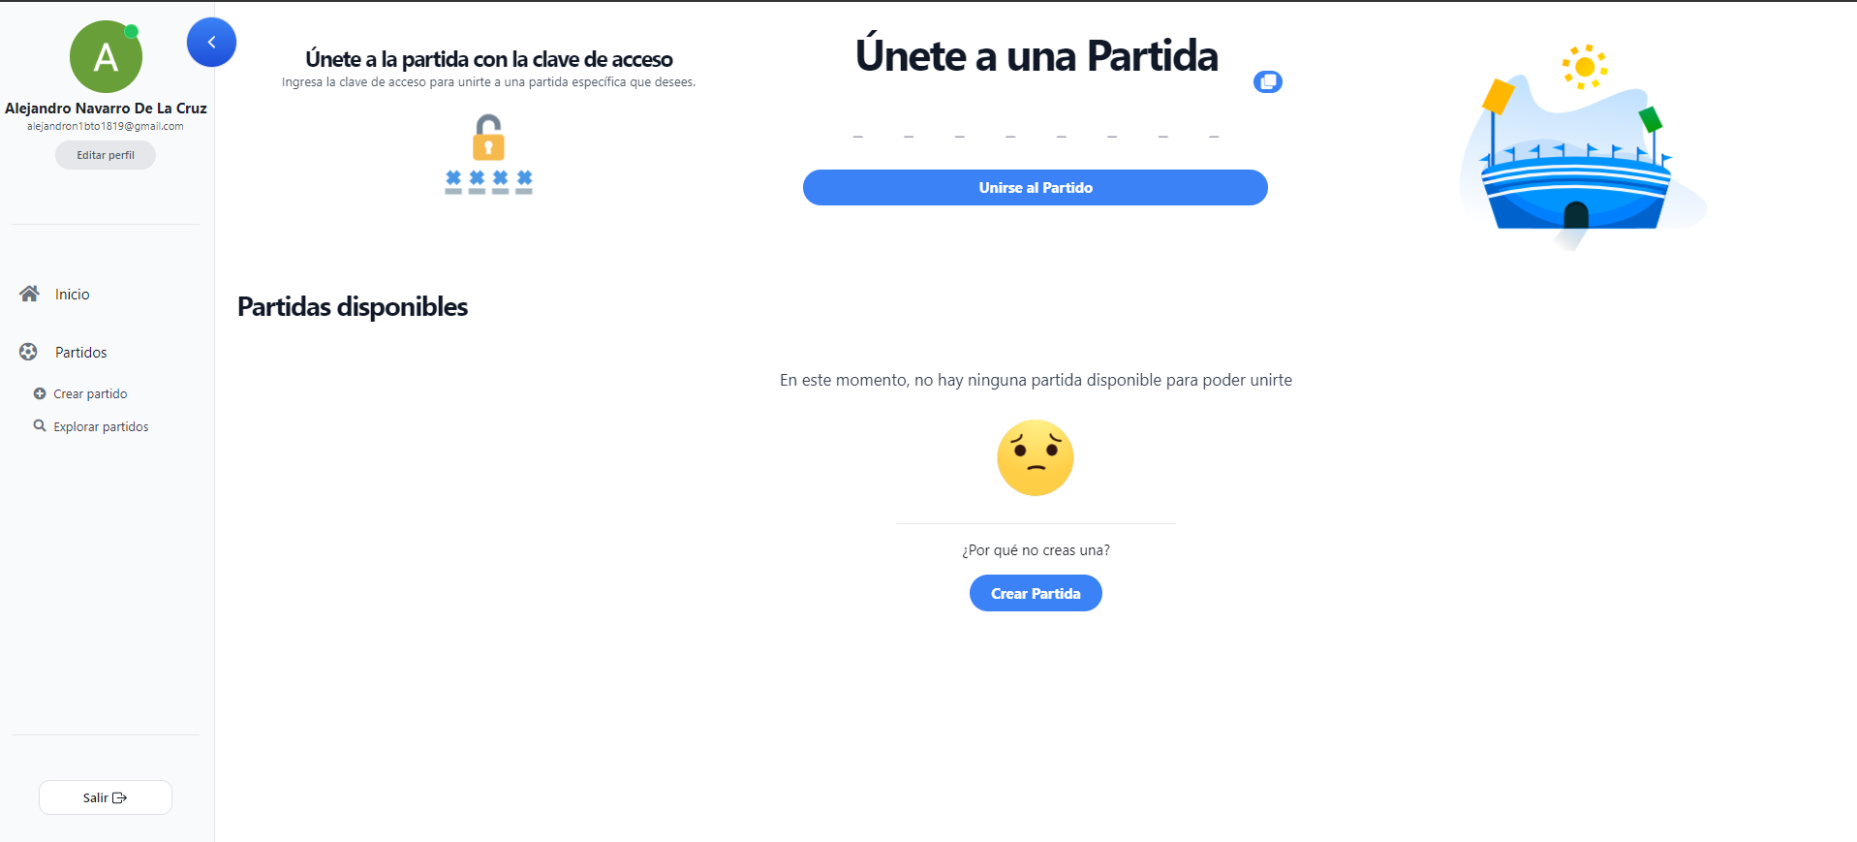

Figura : Explorar Partidas

En caso de que sí que existan partidas, como he dicho anteriormente, desde aquí podrás ver cómo va avanzando el estado de la partida según vaya avanzando con el tiempo.

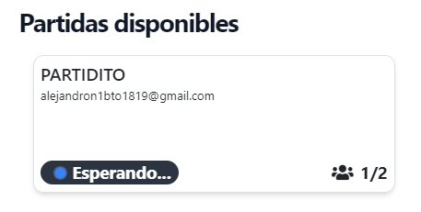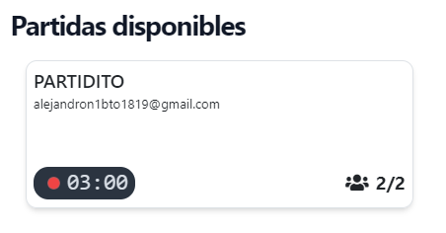

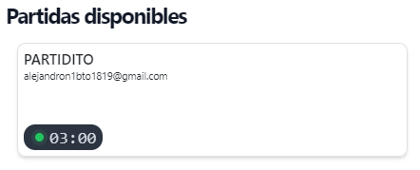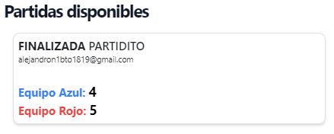

Figura : Estados de Partida - Explorar Partidos

Para el orden de aparición de las partidas en el div de las “Partidas disponibles” he añadido una función para ordenar las partidas en función de su estado. El orden de aparición sería: “Completa”, “Esperando”, “Jugando” y “Finalizada, una posible mejora sería aplicar un filtro para seleccionar específicamente las partidas que tengan un estado, una cantidad de jugadores o en definitiva unas condiciones determinadas

Respecto al input del código de la partida he implementado un botón que te pegue el contenido que tenga el usuario en el portapapeles para ofrecer una mayor experiencia de usuario y no tenga que escribir el código que le han pasado manualmente. En este input, si el código coincide con alguna partida que haya creada une al cliente al partido y lo junta en una room dentro del socket.

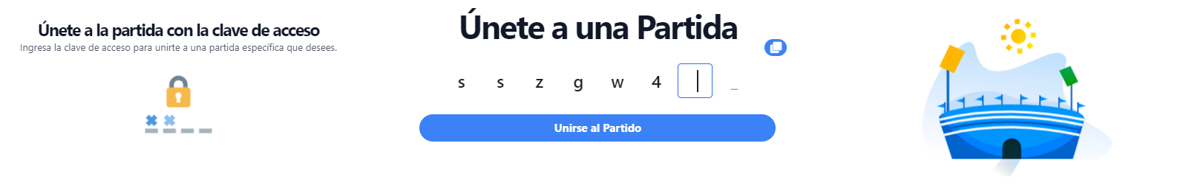

Figura : PassCode Input General

He implementado otra forma de acceder a la partida, en este caso, cuando pulsemos en la partida que queramos unirnos, se abrirá un modal con la información de la partida y otro input para poder acceder. En este caso, solo podremos acceder si introducimos el código de dicha partida, en otro caso saltará una notificación indicando que el código introducido no es el correcto.

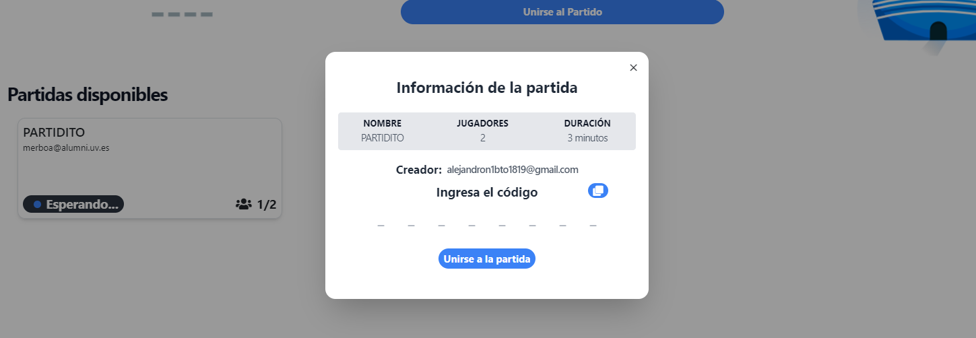

Figura : PassCode Input Particular

En cuanto a la comprobación de la capa de WebSocket, he visto conveniente realizar un chat en la partida para permitir la comunicación entre los clientes dentro de una sala del socket. Tanto cuando un cliente se une a la partida como cuando abandona, se muestra un mensaje en el chat avisando dicho evento. He implementado que el chat se cierre si pasan algunos segundos en los que no esté el ratón encima del div o esté escribiendo.

También para poder abrir el chat mientras se está jugando a la partida, he puesto que pulsando la letra “T” se abra para poder escribir y enviar mensajes, como lo tienen la mayoría de los juegos actualmente.

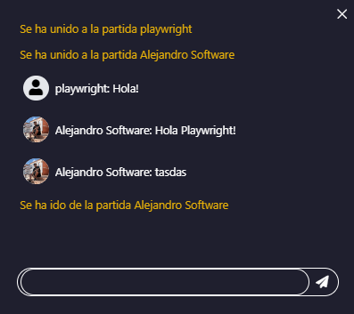

Figura : Chat en Partida

## Reunión de revisión

En este sprint, la reunión de revisión se ha dividido en reuniones más pequeñas donde el PO comprobaba la funcionalidad implementada, normalmente cada semana. En estas reuniones se mostraba la funcionalidad añadida además de establecer las nuevas metas a conseguir para las próximas reuniones.

A lo largo de este sprint, se han conseguido implementar los siguientes PBI dentro del PB:

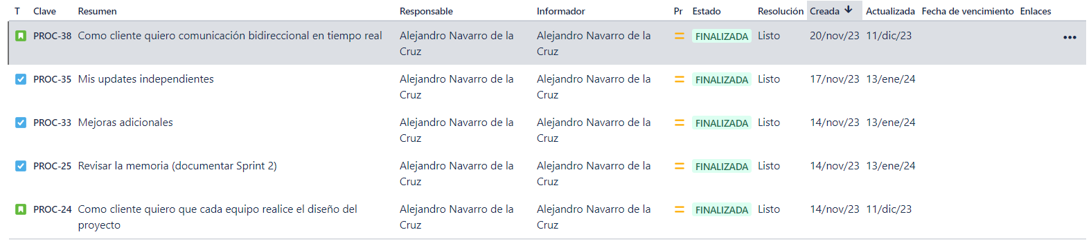

Figura : PBIs Sprint 3

## Reunión de retrospectiva

Como ya he mencionado anteriormente, hemos utilizado Jira como herramienta de gestión de proyectos, pero cada semana dentro del sprint, hemos modificado la estimación de los PBI en el Sprint Backlog y casi siempre dicha reestimación ha sido al alza.

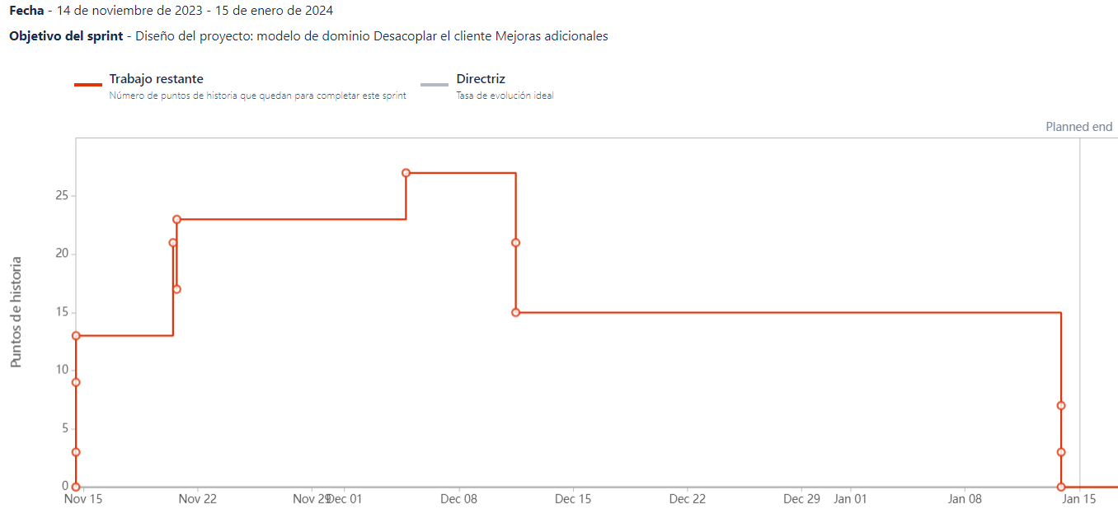

Figura : Gráfica de Burndown del sprint 3

# Sprint 4

## Reunión de planificación del Sprint

En este sprint se pretende utilizar el framework de Babylon JS para la elaboración del juego en un entorno tridimensional que permita la colaboración entre usuarios y el manejo de eventos en el mismo.

Durante este sprint es donde se comprobarán a fondo tanto las pruebas unitarias utilizando el framework de Jasmine, como las pruebas end-to-end o funcionales con el framework de Playwright. Cabe destacar que este proceso de pruebas se ha ido haciendo conforme se elaboraba la nueva funcionalidad e incrementalmente, pero ha sido en este sprint donde se han corregido la mayoría de los errores existentes.

## Desarrollo del proyecto

Para el desarrollo de este sprint primero decidí utilizar el framework de ThreeJS para la creación del entorno, pero finalmente opté por utilizar BabylonJS ya que lo empecé a utilizar en otro proyecto y me terminó convenciendo más.

Decidí importar modelos de [sketchfab.com](https://www.sketchfab.com) para el estadio de fútbol, jugadores y el balón de futbol. Opté por utilizar archivos .GLB ya que tienen las texturas importadas en el propio modelo y gana mucha riqueza visual a cambio de un poco de tamaño en el archivo.

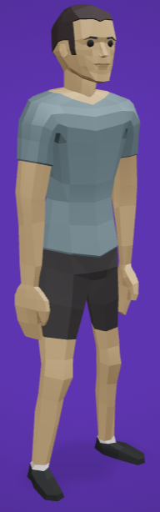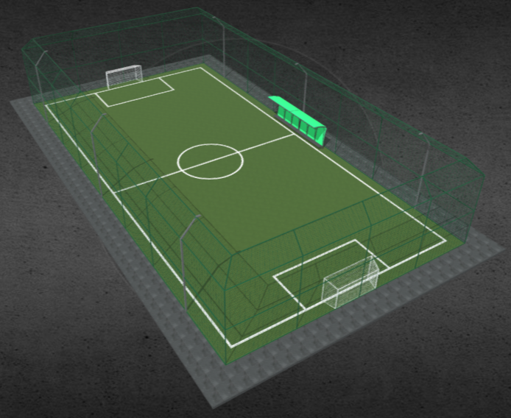

Figura : Modelos .glb utilizados

Como la importación de estos modelos demoran algunos segundos, he decidido poner una pantalla de carga que dura lo suficiente para que se carguen los modelos correctamente.

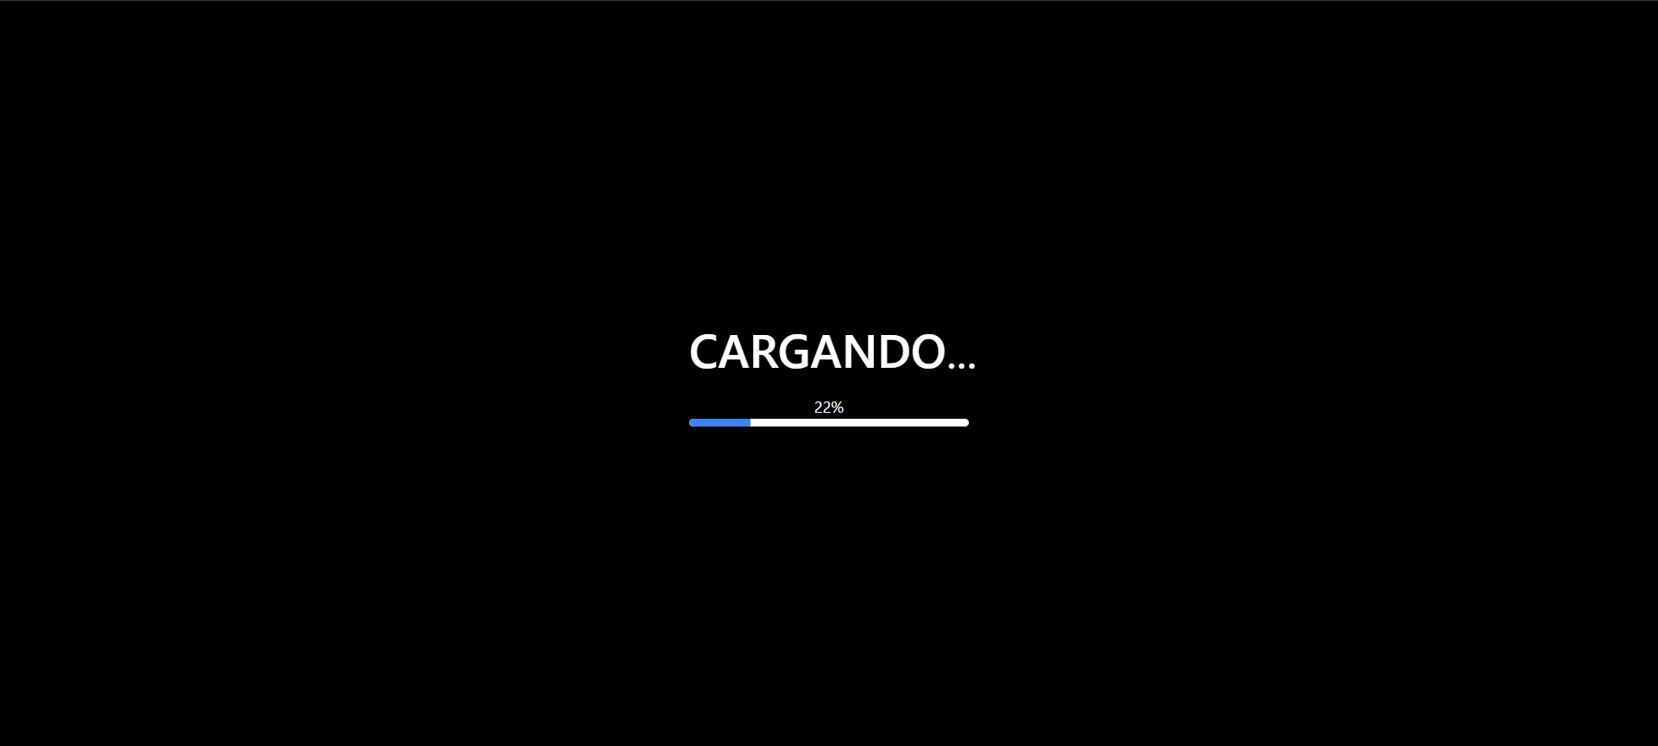

Figura : Pantalla de carga de partido

El diagrama de la solución ha ido evolucionando a lo largo de los sprints según la funcionalidad que se iba implementando:  
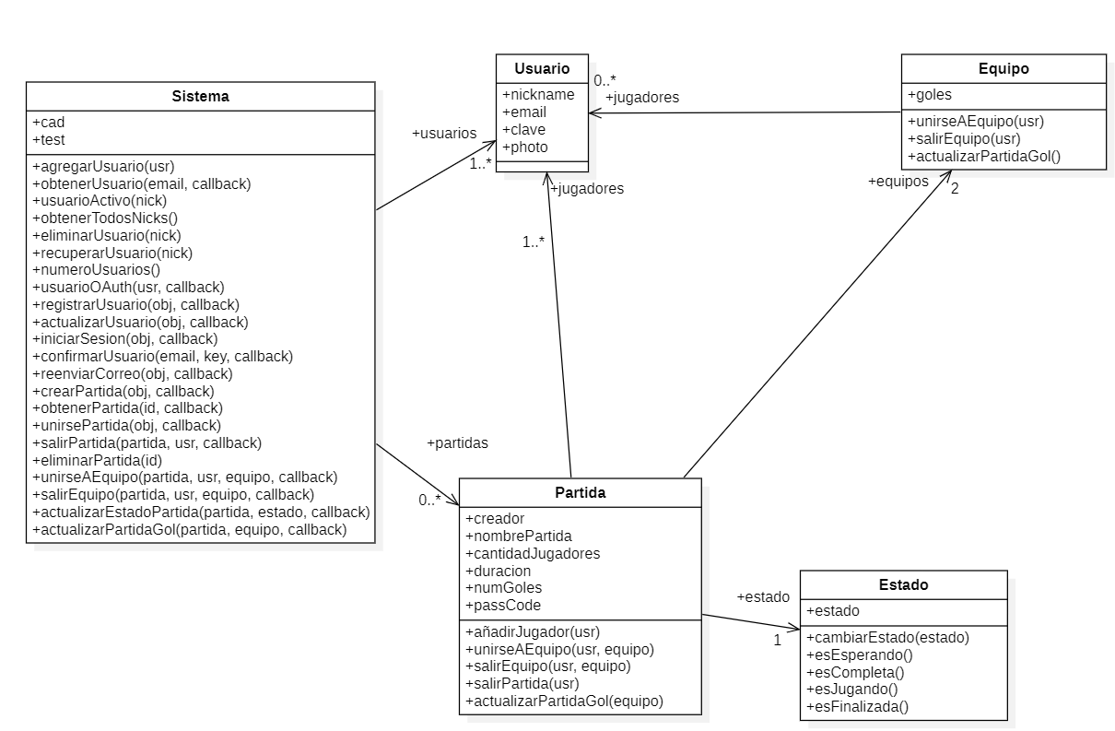

Como podemos observar, existen Sistema y Usuario, que ya los teníamos y se han añadido Partida, Estado y Equipo. La partida la creo a través de la capa Rest y por medio del sistema, la cual posee un email del creador, el nombre de la partida, la cantidad de jugadores, la duración, el numero de goles y el passCode. Además, de los jugadores que están conectados en la partida y un diccionario con los equipos donde almaceno el número de goles y los jugadores que pertenecen a dicho equipo.

Como ya he dicho anteriormente he implementado los estados de la partida y he decidido desacoplarlos para poder implementar en un futuro el patrón State.

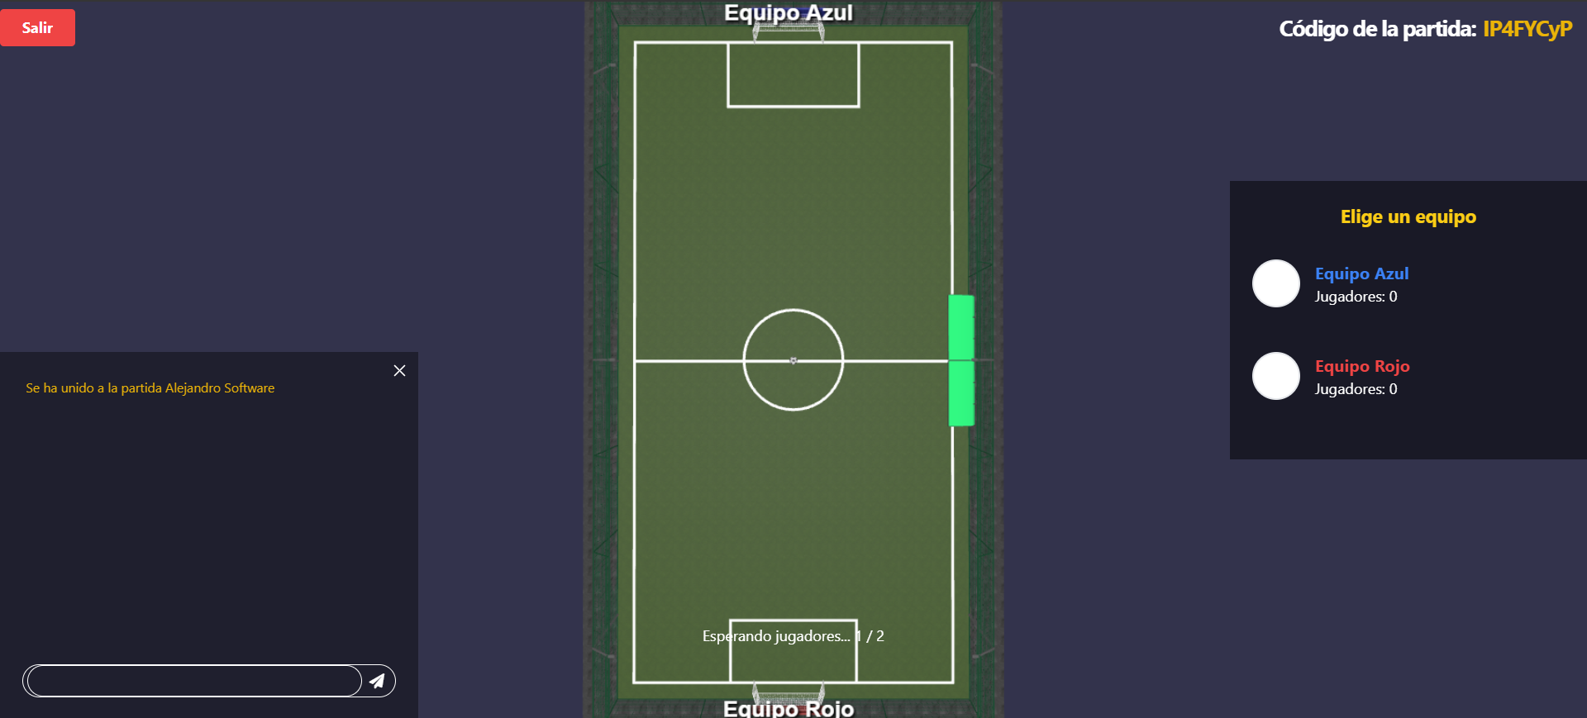

Figura : Pantalla del juego

He implementado un sistema de selección de equipo visual e interactivo. A la hora de unirte a un equipo haces click en el input blanco al lado del nombre el equipo que quieras unirte. Una vez hecho eso, aparece un loader en ese input y se bloquea el otro equipo para proteger de que un mismo usuario no pueda estar en dos equipos simultáneamente, y aparece un jugador con la camiseta del color del equipo que hayas seleccionado y en la parte del campo correspondiente.

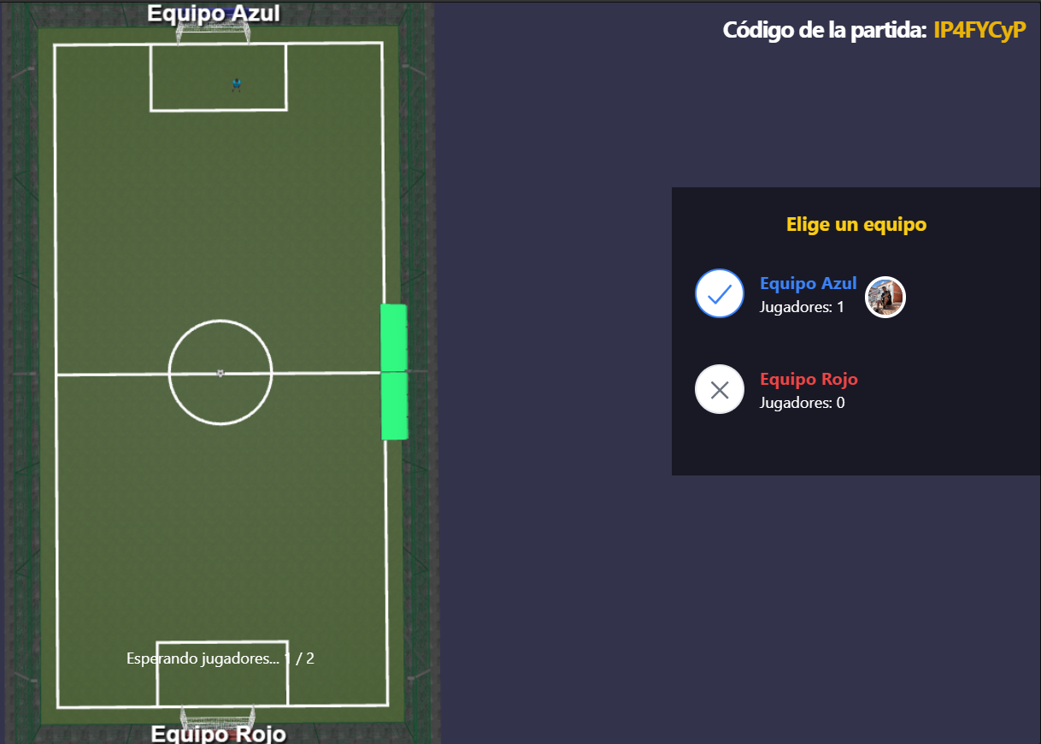

Figura : Comprobación unión a Equipo

Cuando otro de los jugadores de la partida selecciona un equipo aparece un botón de “EMPEZAR” y si lo pulsa se bloquea para que no puedas salir del equipo ya que lo has elegido definitivamente y sale el usuario como confirmado

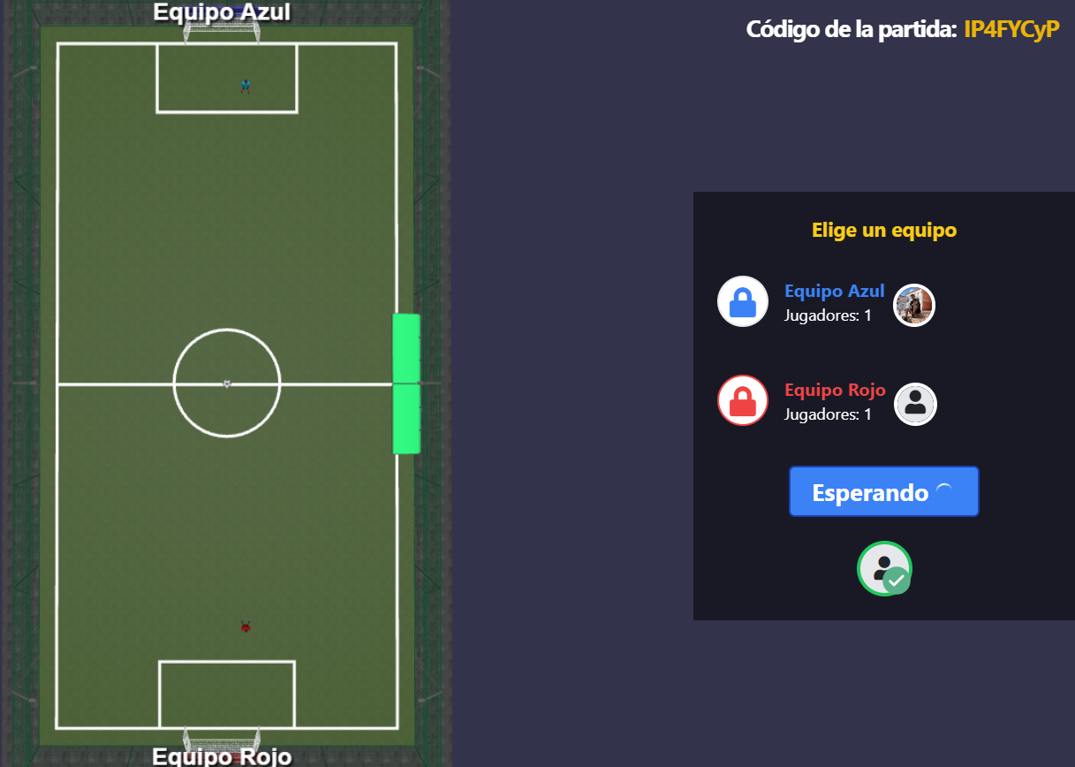

Figura : Selección de equipos

Cuando hay un equipo sin jugadores y algún jugador pulsa en comenzar salta un modal avisando de que no se puede comenzar la partida. Una posible mejora sería incluir un sistema de bots que pudieras seleccionar la cantidad o incluso la dificultad de los bots y poder jugar contra la máquina.

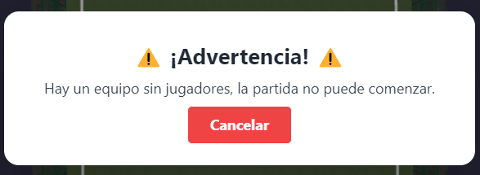

Figura : Modal sin jugadores

El sistema de elección de equipo está condicionado por la aleatoriedad la primera vez que se elige el equipo, es decir, cuando un usuario elige el equipoAzul, se generará en una posición random y si se sale del equipo y se vuelve a meter, se le guardará la posición para que no se beneficie del RNG (Random Number Generator). Esta estrategia que se suele usar por ejemplo, en los ataques de los jefes finales de los juegos de lucha, en los que el jefe final lanza ataques de manera aleatoria para dificultar el juego. He decidido elaborar este sistema ya que si un usuario se sale y se mete muchas veces, habrá alguna vez que esté bastante cerca del balón en comparación con su adversario y sería bastante beneficioso. De igual manera ocurre cuando te unes al equipoRojo.

En el momento en el que la partida comienza, la cámara hace un zoom hacia la posición del jugador en cuestión y tras una cuenta a tras de 5 segundos comienza la partida. El personaje se controla con las teclas WASD y he puesto colisiones invisibles en casi todo el escenario para que la pelota no se salga y se pueda detectar cuando un personaje marca gol en una de las porterías.

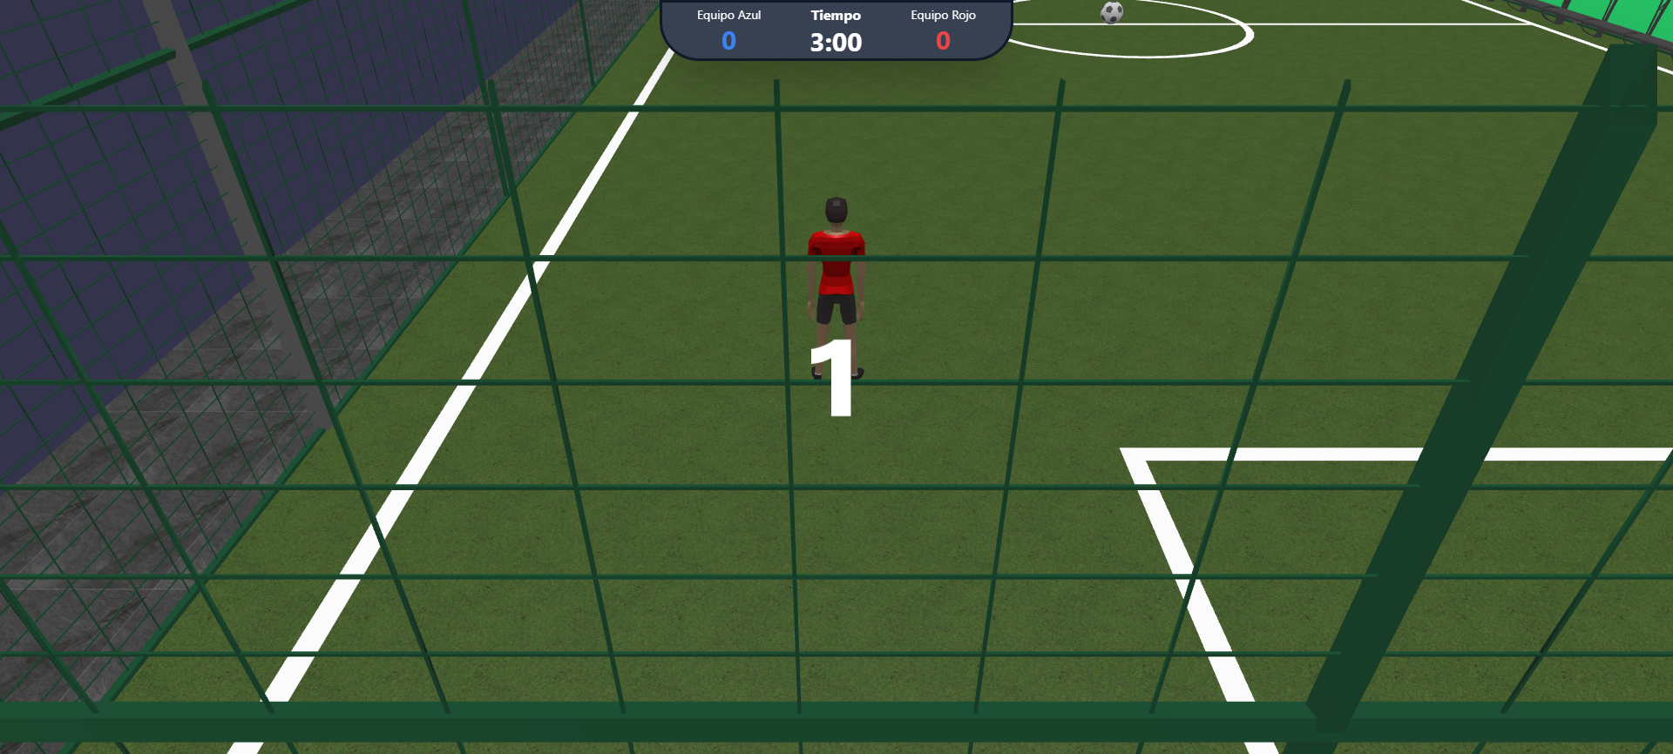

Figura : Punto de Vista Jugador Rojo

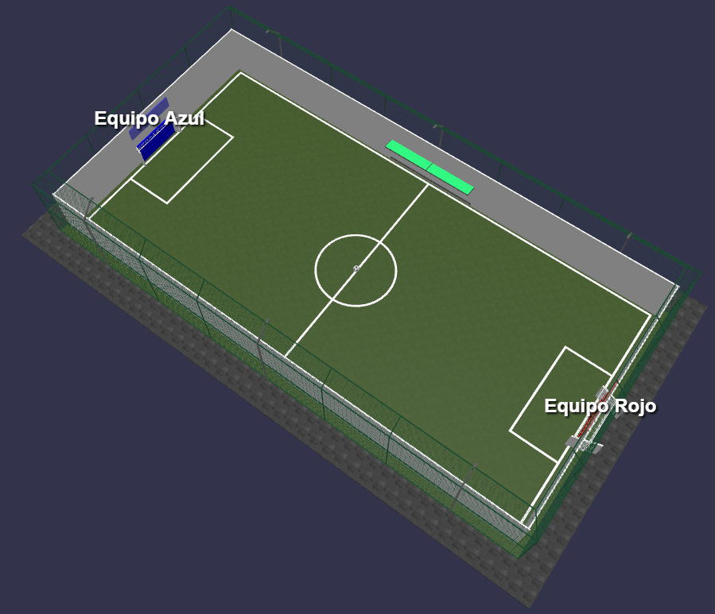

Figura : Colisiones en el escenario

Pulsando la “R” alternamos la posición de la cámara para poder ver tanto por delante como por detrás del jugador. Y pulsando el “click derecho” cambiamos la posición de la cámara para que apunte al jugador o al balón respectivamente.

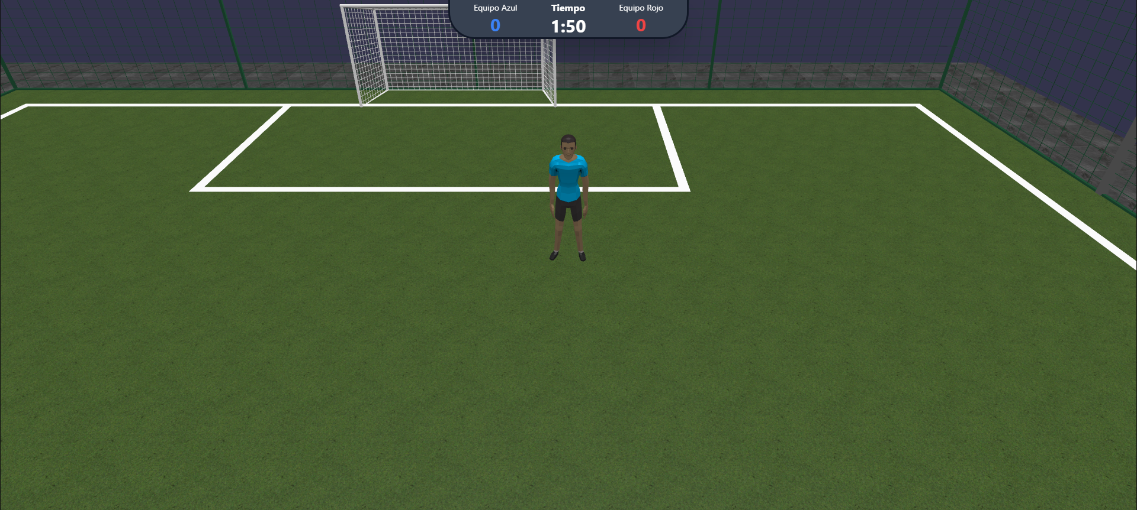

Figura : Alternando cámara jugador

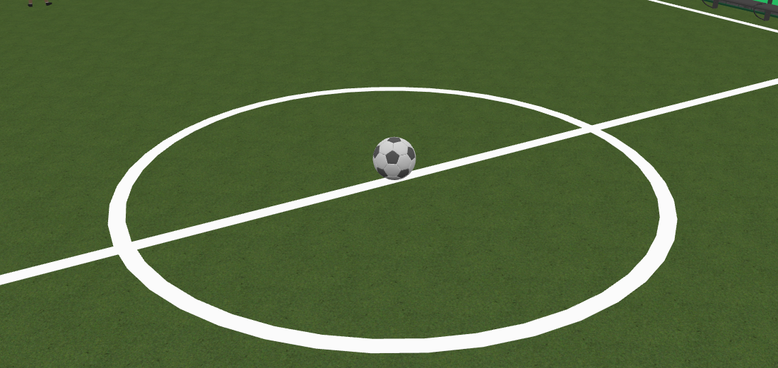

Figura : Cámara del balón

A la hora de que un jugador tenga la pelota y meta gol en una portería, todos los jugadores y la pelota vuelven a su posición original con un efecto de animación.

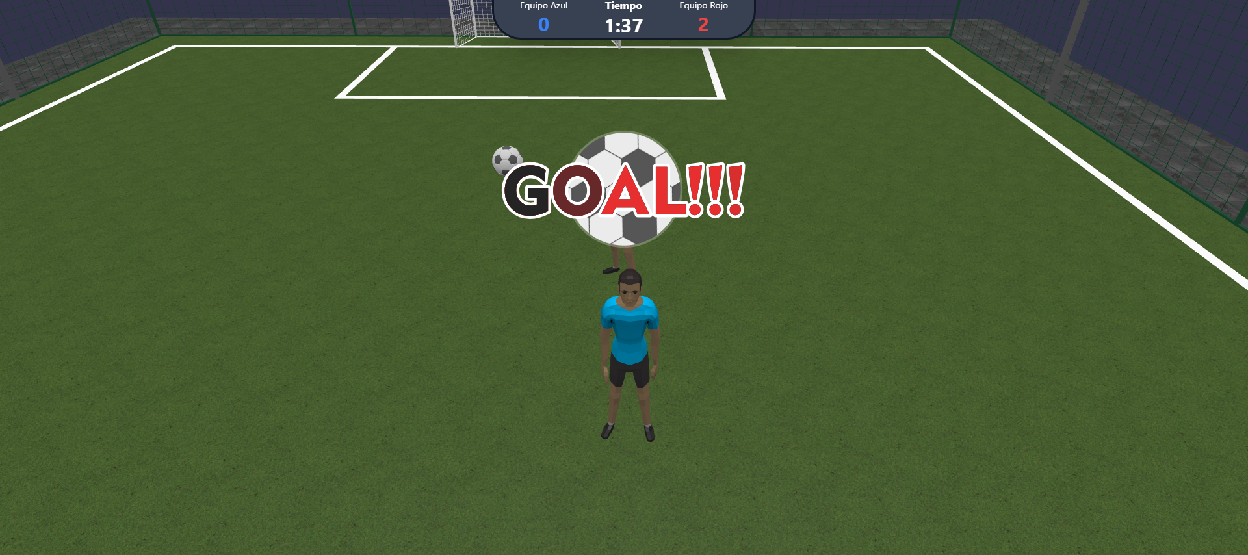

Figura : Marcar gol

Cuando el partido finaliza, se impiden el movimiento de los personajes, se hace un zoom al personaje, se mueve de manera infinita la cámara y salta una pantalla de finalización anunciando el resultado del partido, ya sea un ganador, empate o abandono.

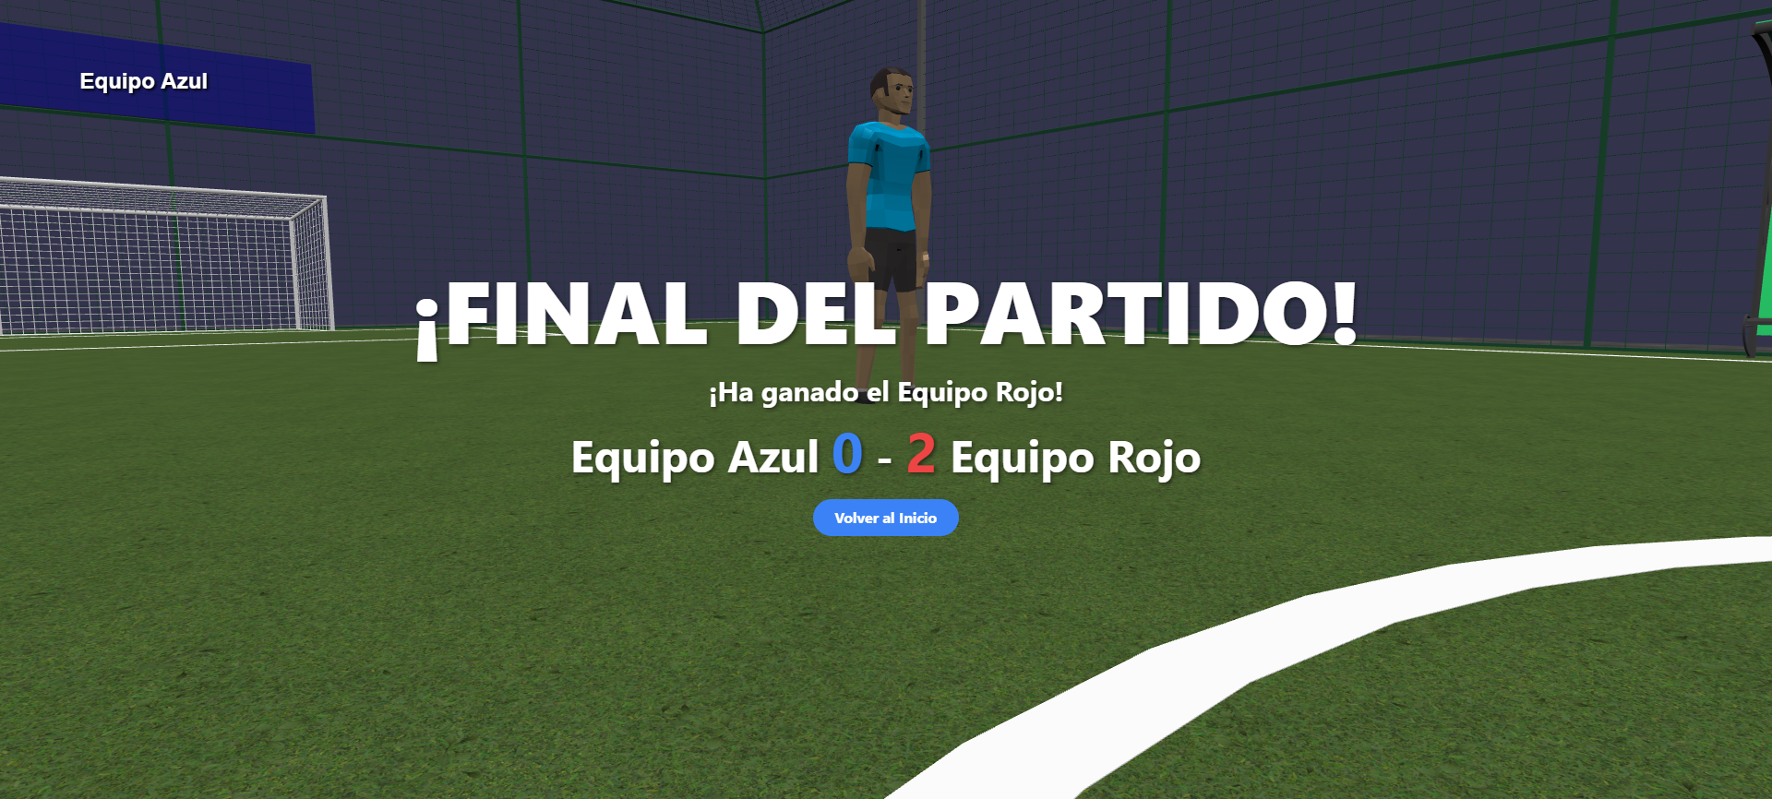

Figura : Partida de finalización

Para este último sprint, he modificado un poco la interfaz de usuario del inicio, ya que no estaba terminada y he metido un diff con slide para poder acceder rápidamente a “Crear partida” y a “Explorar partidos”, junto con una columna de noticias y actualizaciones que se podrán actualizar en el futuro.

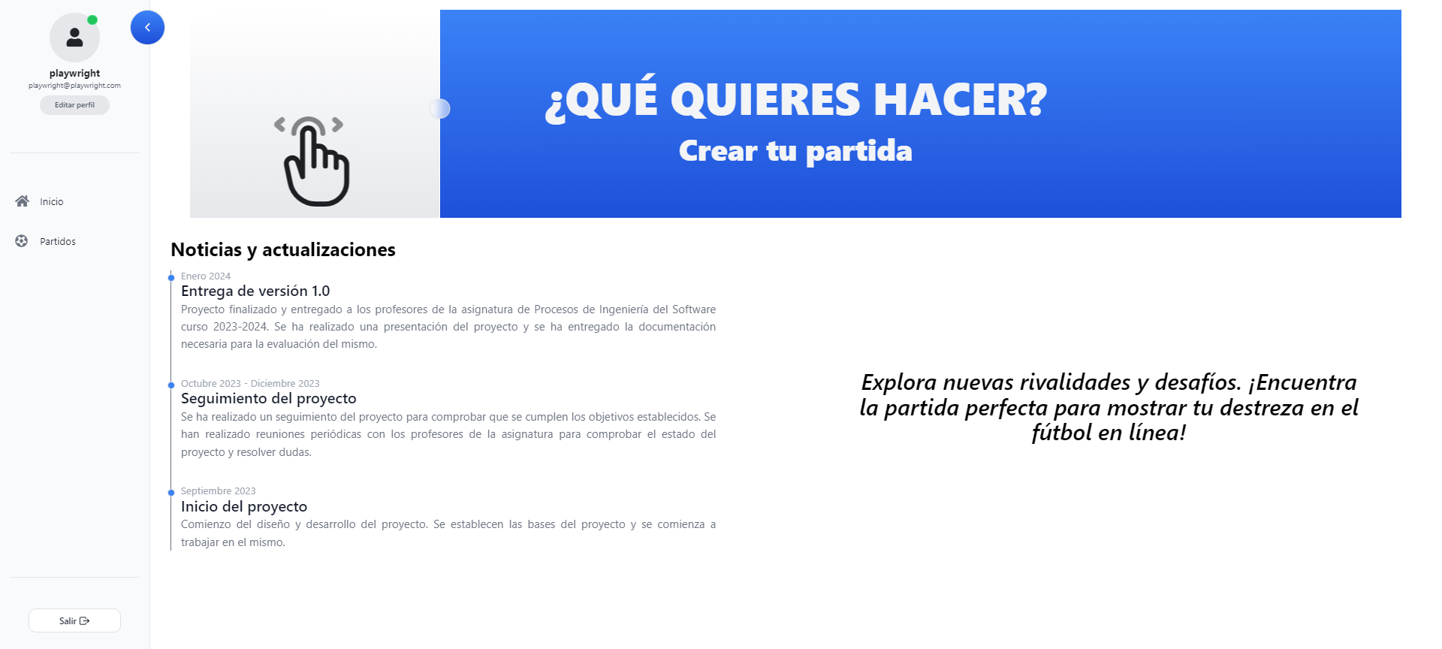

Figura : Rediseño del Home

También como gestión de usuarios, he metido la posibilidad de poder Editar el Perfil, donde dependiendo de si es un usuario local o si ha iniciado sesión con un proveedor OAuth aparecen los campos correspondientes para poder editar la información.

He tenido en cuenta que, si se trata de un usuario local, debe de escribir la contraseña actual correctamente para poder editar la información, ya que sino la pone, alguien le podría cambiar la información y suplantarle la identidad.

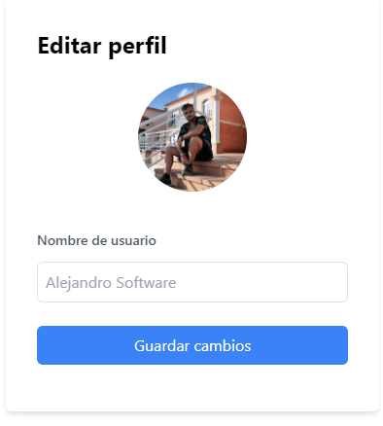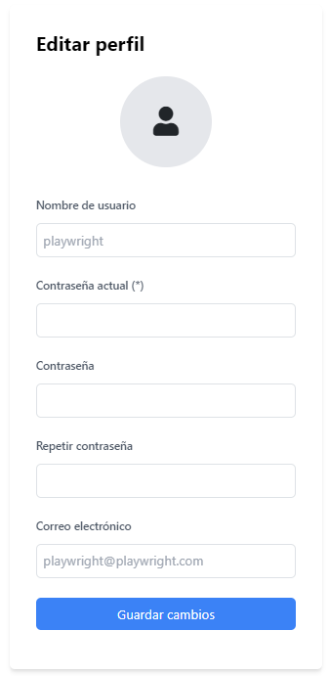

Figura : Editar perfil - OAuth - Local

Dado que tenia el diseño de la NavBar para que contara con la fotografía de perfil del usuario he tenido que incorporar en la pantalla del registro un input para poder subir la fotografía.

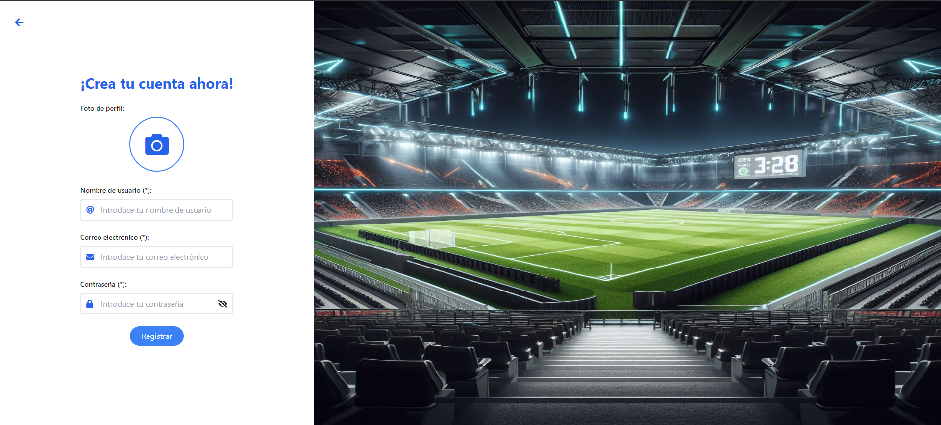

Figura : Rediseño UI Registro

## Reunión de revisión

En este último Sprint no ha habido reunión de revisión ya que se trata de la entrega del proyecto y la reunión podría considerarse la propia evaluación del trabajo. Algunos de los PBI involucrados durante el desarrollo de esta sprint son los siguientes:

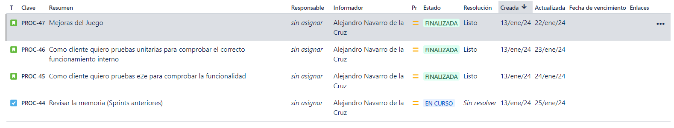

## Reunión de retrospectiva

Como ya he mencionado anteriormente, hemos utilizado Jira como herramienta de gestión de proyectos, pero cada semana dentro del sprint, hemos modificado la estimación de los PBI en el Sprint Backlog y casi siempre dicha reestimación ha sido al alza.

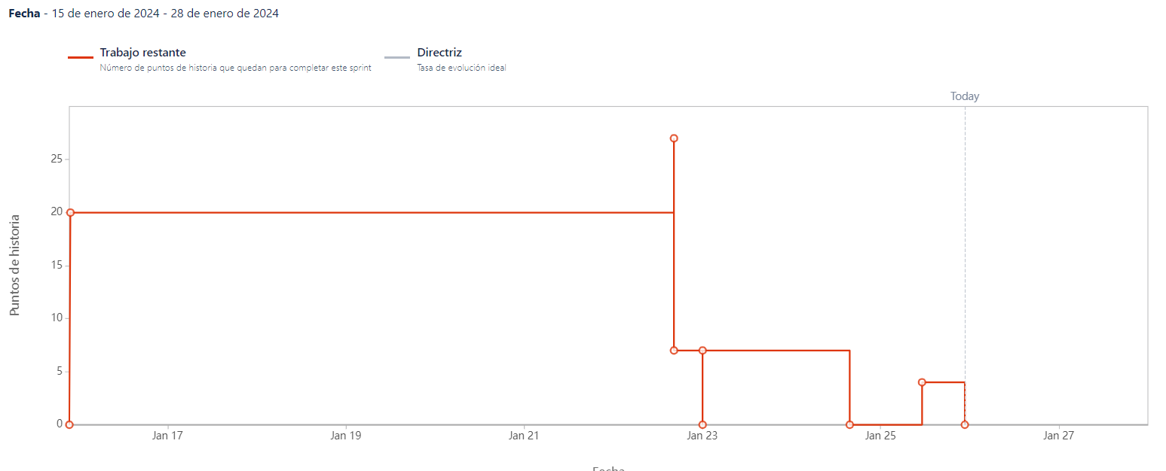

Figura : Gráfica de Burndown del sprint 3

# Herramientas utilizadas para la elaboración del proyecto

Las herramientas que he utilizado para desarrollar el proyecto desde el primer sprint hasta el último han sido las siguientes:

**· VSCode:** He utilizado la herramienta de edición de código Visual Studio Code para la elaboración del código de la solución y para pasar las pruebas unitarias y funcionales.

**· Jira Software:** La herramienta Jira Software ha sido muy útil para llevar un control tanto del trabajo realizado, como visualizar de manera sencilla el trabajo por realizar.

**· Harvest:** Esta herramienta la comencé a utilizar el 26 de noviembre de 2023 y ha sido muy útil para llevar un control de las horas que le he dedicado a este proyecto desde esa fecha. Aunque no es un control exacto, puesto que la empecé a utilizar a mitad del proyecto, me parece interesante compartir los resultados que me ofrece Harvest:

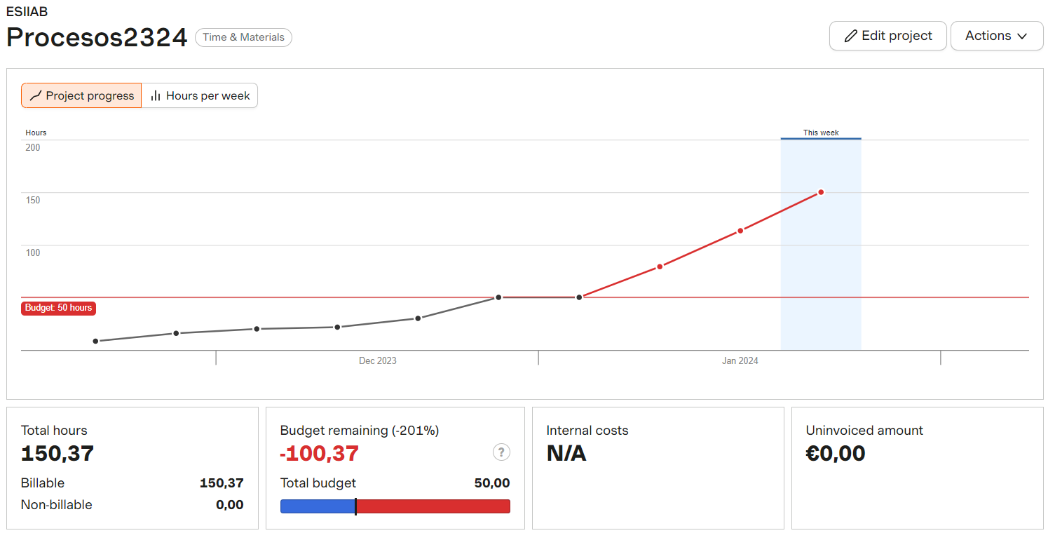 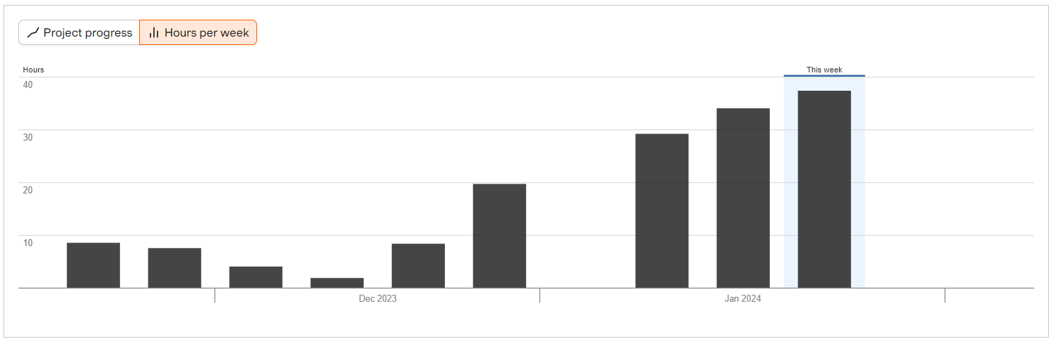

Figura : Estadísticas de Harvest

**· Microsoft Word:** Este editor de texto ha servido para la elaboración completa de la documentación del proyecto

**· StarUML:** La herramienta StarUML ha sido esencial para recoger y elaborar todos los diagramas expuestos en el presente documento, dominio, arquitectura y de secuencia.

# Anexos

## Diagrama de secuencia: Agregar Usuario

En este diagrama de secuencia se muestran los pasos que ocurren en el sistema cuando le llega una petición para agregar un Usuario al sistema. Como vemos, cuando llega al sistema una petición, controlamos el evento de click en el elemento de visualización desde controlWeb.js, y creamos una instancia del clienteRest que se comunica con la capa de presentación de nuestro servidor y ésta con nuestra lógica, ubicada en modelo.js. Actualmente, como no es una solución definitiva y el registro de usuarios cambie, no he visto oportuno representar todas las alternativas de la lógica.

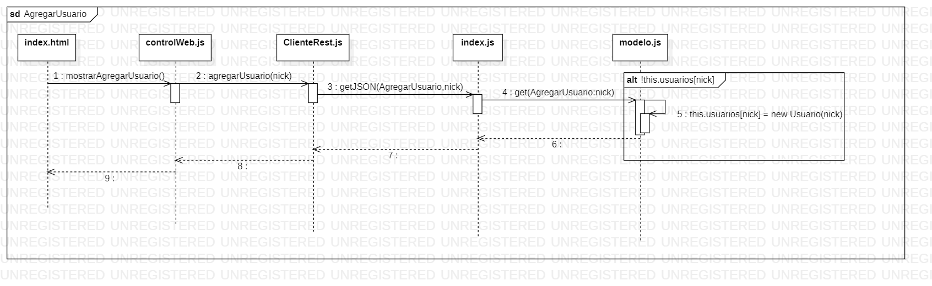

Figura : Diagrama de secuencia AgregarUsuario

## Diagrama de secuencia: Inicio de Sesión en Local

En este diagrama se muestran los pasos para iniciar sesión con un usuario en local. En primer lugar, desde el iniciosesion.html, se muestra el formulario de inicio de sesión donde puedes ingresar el email y la contraseña para acceder. Una vez pulsado en el botón de Iniciar Sesión, dicho evento lo registra el controlWeb.js y envía al método iniciarSesion del clienteRest, el cual realiza un evento de POST al lado del servidor. El POST en el index.js llama al modelo.js y el modelo al cad.js y es ahí donde accede a la base de datos devolviendo el usuario si existe y un error en caso contrario.

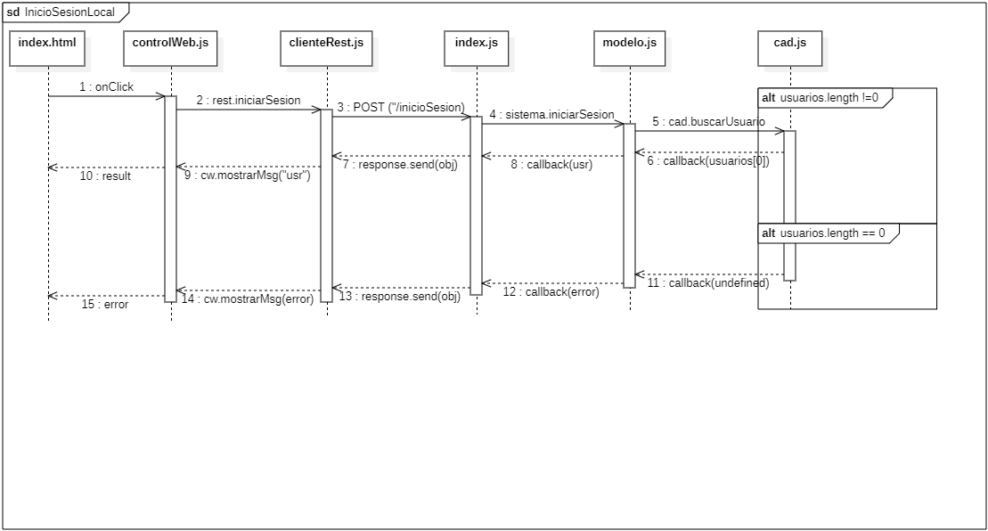

Figura : Diagrama de secuencia InicioSesionLocal

## Diagrama de Secuencia: Mensajes de Chat

Este diagrama de secuencia muestra la secuencia de acciones que ocurre desde que un cliente envía un mensaje por el chat y como se lo muestra por pantalla. Para la implementación de este método en primer lugar, recojo el usuario del modelo para coger información del usuario como la foto de perfil, y el nombre de usuario, y posteriormente envío un mensaje por el socket al servidor. Una vez en el servidor, a través del io(), envío un mensaje a todos los usuarios que estén reunidos en la sala, y al tener todos lo clientes reunidos en salas cuyo identificador es el passCode, todos los clientes que se encuentren en la sala recibirán el mensaje por el chat

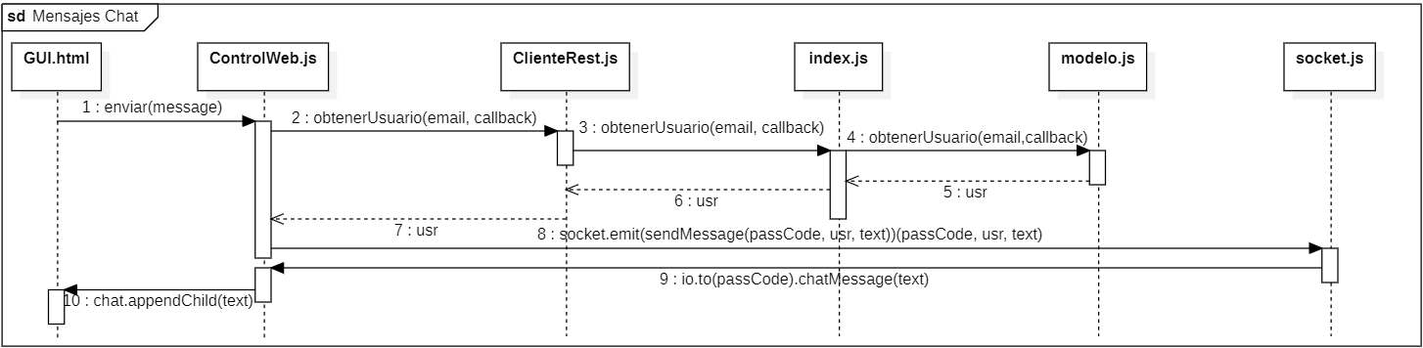

Figura : Diagrama de secuencia Mensajes de Chat

## Diagrama de Secuencia: Editar Perfil

Este diagrama muestra la secuencia de pasos para editar la información del perfil. Cuando cambias algún parámetro ya sea la foto de perfil, el nombre de usuario, la contraseña o el email, en el caso de los usuarios locales, recojo al usuario de la base de datos, para posteriormente actualizar su información. Y para refrescar la información en el front-end, actualizo la información que contiene la NavBar (foto de perfil, nombre de usuario y email) y vuelvo al inicio.

